№ 12093/000 от 01.09.2026
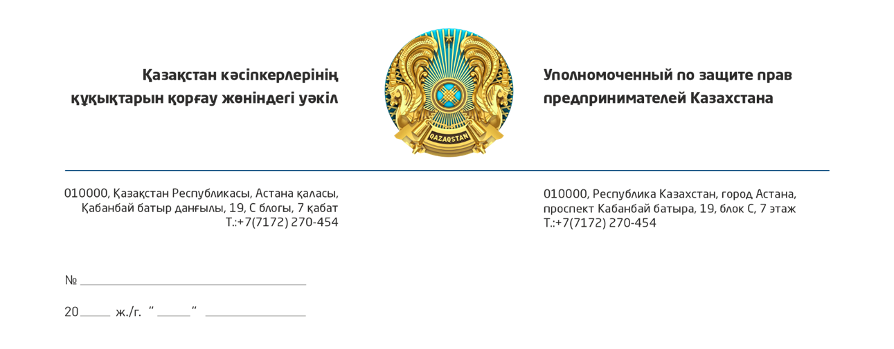

Министерство промышленности и строительства
Республики Казахстан

О внесении изменений в порядок проведения
комплексной градостроительной экспертизы ПДП

В соответствии с протокольным решением от 10 августа 2026 года по итогам встречи Уполномоченного по защите прав предпринимателей Казахстана с бизнес-сообществом Костанайской области, направляю Вам предложения строительного сектора по совершенствованию порядка проведения комплексной градостроительной экспертизы проектов детальной планировки (ПДП), разработка или корректировка которых осуществляется за счет средств частных инвесторов.
Действующее законодательство уже предусматривает легитимную возможность разработки и корректировки ПДП за счет средств инвестора. Вместе с тем, текущий механизм прохождения комплексной градостроительной экспертизы фактически блокирует реализацию инвестором законных прав заказчика. Складывается деструктивная практика, при которой частный инвестор полностью финансирует разработку ПДП, несет связанные с этим издержки и напрямую заинтересован в скорейшем запуске проекта, однако лишен технической возможности самостоятельно направить проект на экспертизу и напрямую взаимодействовать с экспертной организацией через веб-портал по принципу «одного окна».
Для осуществления указанных действий искусственно привлекается местный исполнительный орган (в частности, региональные Отделы архитектуры и градостроительства). Таким образом, между частным инвестором (фактическим заказчиком) и экспертной организацией возникает избыточное административное звено в лице подразделений акимата. Сотрудники госоргана вынуждены выполнять непрофильные технические и организационные функции, не связанные с реализацией государственных полномочий: принимать материалы от инвестора, осуществлять их загрузку, пересылать замечания экспертов и обеспечивать документооборот, выступая посредником между двумя негосударственными субъектами.
Данный порядок создает необоснованные административные барьеры, увеличивает сроки реализации инвестиционных проектов и влечет за собой дополнительную нерациональную нагрузку на государственные органы. Это напрямую вредит инвестиционной активности, тормозит создание рабочих мест, развитие инженерно-транспортной инфраструктуры и расширение налоговой базы регионов.
При этом подчеркиваем, что предлагаемые изменения не предполагают передачу инвестору исключительных государственных полномочий акимата. За местными исполнительными органами в полном объеме сохраняются функции по согласованию градостроительной документации, организации общественных обсуждений, обеспечению соответствия проекта утвержденным документам территориального планирования и итоговому утверждению ПДП. Речь идет исключительно об оптимизации порядка реализации технических полномочий заказчика проекта на этапе прохождения экспертизы.
На основании вышеизложенного, в целях сокращения административных барьеров, повышения прозрачности процессов и ускорения реализации инвестиционных проектов, предлагаем рассмотреть возможность внесения следующих изменений в нормативные правовые акты:
1. Дополнить пункт 10 Правил разработки, согласования и утверждения градостроительных проектов (генеральных планов населенных пунктов, проектов детальной планировки), утвержденных Приказом Министерства промышленности и строительства Республики Казахстан № 213, абзацем следующего содержания:
«По проектам детальной планировки, разработка или корректировка которых осуществляется за счет средств инвестора, заказчик-инвестор является заказчиком комплексной градостроительной экспертизы соответствующего градостроительного проекта и самостоятельно осуществляет его направление на комплексную градостроительную экспертизу посредством веб-портала по принципу «одного окна».»
2. Обеспечить техническую возможность подачи заявлений и проектных материалов на веб-портале Госэкспертизы непосредственно заказчиком-инвестором, предусмотрев в интерфейсе информационной системы соответствующий обособленный статус — «заказчик-инвестор».
Данные изменения позволят установить прямую, оперативную и прозрачную коммуникацию между инвесторами и экспертными организациями, четко разграничить ответственность сторон и существенно повысить инвестиционную привлекательность регионов Республики Казахстан.

Уполномоченный по защите  прав предпринимателей Казахстана | К. Нуров

Исп.:Мырзагалиев Ж.С.
Тел.: 87142 394208 (вн 3922)

Согласовано
01.09.2026 09:55 Корректоры - Тексерген: А. Сапарова
Подписано
01.09.2026 09:56 Нуров Канат Ильич


Данный электронный документ DOC ID KZ9RWM5202610374813810A528 подписан с использованием электронной цифровой подписи и отправлен посредством информационной системы «Казахстанский центр обмена электронными документами» https://documentolog.com/.
Для проверки электронного документа перейдите по ссылке: https://documentolog.com/?verify=KZ9RWM5202610374813810A528

Тип документа | Исходящий документ New
Номер и дата документа | № 12093/000 от 01.09.2026 г.
Организация/отправитель | УПОЛНОМОЧЕННЫЙ ПО ЗАЩИТЕ ПРАВ ПРЕДПРИНИМАТЕЛЕЙ КАЗАХСТАНА
Получатель (-и) | МИНИСТЕРСТВО ПРОМЫШЛЕННОСТИ И СТРОИТЕЛЬСТВА РЕСПУБЛИКИ КАЗАХСТАН
Электронные цифровые подписи документа |   Согласовано: Корректоры  без ЭЦП  Тип: нет  Время подписи: 01.09.2026 09:55
Электронные цифровые подписи документа | Национальная палата предпринимателей Республики Казахстан "Атамекен"  Подписано: НУРОВ КАНАТ  MIIWowYJ...1HH2LtFmH  Тип: НУЦ  Время подписи: 01.09.2026 09:56
Электронные цифровые подписи документа | Национальная палата предпринимателей Республики Казахстан "Атамекен"  ЭЦП канцелярии: УТЕПБАЕВА АСЕМГУЛЬ  MIIXEQYJ...6x3ACg48=  Тип: НУЦ  Время подписи: 01.09.2026 10:45

[[QRCODE]] | Согласно пункту 2 статьи 62 Цифрового кодекса Республики Казахстан настоящий электронный документ, соответствующий требованиям Цифрового кодекса Республики Казахстан и удостоверенный посредством электронной цифровой подписи лица, уполномоченного на его подписание, равнозначен документу на бумажном носителе, подписанному собственноручной подписью.

